MANUAL DE INSTALAÇÃO E DO USUÁRIO

Controle Financeiro

Versão 1.0

SUMÁRIO
1. INTRODUÇÃO 3
2. INSTALAÇÃO DO CONTROLE FINANCEIRO 5
3. CADASTROS BÁSICOS 6
3.1 Cadastro de DESpesas 6
3.2 Cadastro de receitas 8

LISTA DE FIGURAS
FIGURA 1 - Sequência para cadastro de despesa 6
FIGURA 2 - Tela de gerenciamento de despesas 7
FIGURA 3 - Tela de cadastro de despesas 8
FIGURA 4 - Tela de gerenciamento de receitas 9
FIGURA 5 - Tela de cadastro de receitas 10

INTRODUÇÃO

Este manual foi especialmente desenvolvido para guiar os usuários uso das funções do sistema Controle Financeiro. Ele contém instruções simples e objetivas com a finalidade de facilitar o processo de aprendizagem e entendimento dos procedimentos para a correta utilização de cada funcionalidade oferecida pelo sistema.
Para fazer uso do sistema, o Controle Financeiro já deve ter sido instalado, o seu banco de dados já deve ter sido criado e a Java Runtime Enviroment (JRE) 1.8 deve estar instalada e esteja em suas respectivas configurações default.

INSTALAÇÃO DO CONTROLE FINANCEIRO
Para realizar a instalação do software Controle Financeiro o usuário deverá clicar no instalador da aplicação e seguir os passos descritos no processo de instalação.

CADASTROS BÁSICOS
O administrador do sistema pode realizar cadastros de receitas e despesas.

Cadastro de DESpesas
Somente o administrador do sistema pode efetuar o cadastro de novas despesas.
Para executar o cadastro de despesas, selecione a opção Despesa que se encontra na tela principal, conforme o fluxo apresentado na 1, visualizando posteriormente a tela de gerenciamento das despesas existentes no sistema, conforme apresenta a 2. Nesta tela o administrador deverá selecionar o botão "Novo" e posteriormente será apresentada a tela de cadastro de despesa, onde constam os campos descrição, valor, tipo de despesa, data pagamento, fornecedor, centro de custos e número da nota fiscal, conforme apresenta a figura 3.

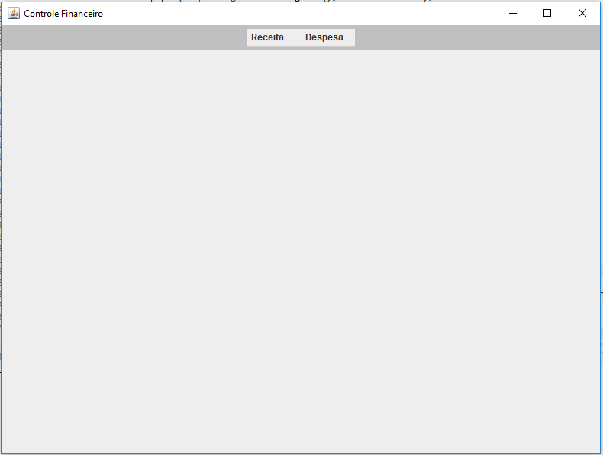
FIGURA 1 - Sequência para cadastro de despesa

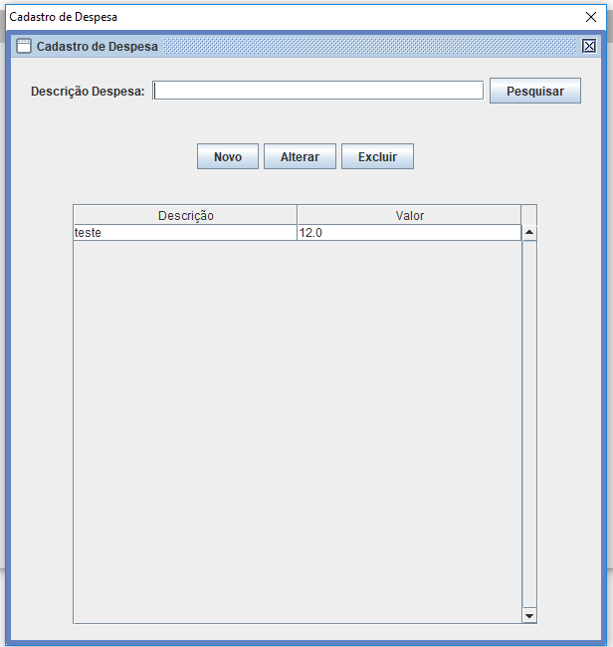
FIGURA 2 - Tela de gerenciamento de despesas

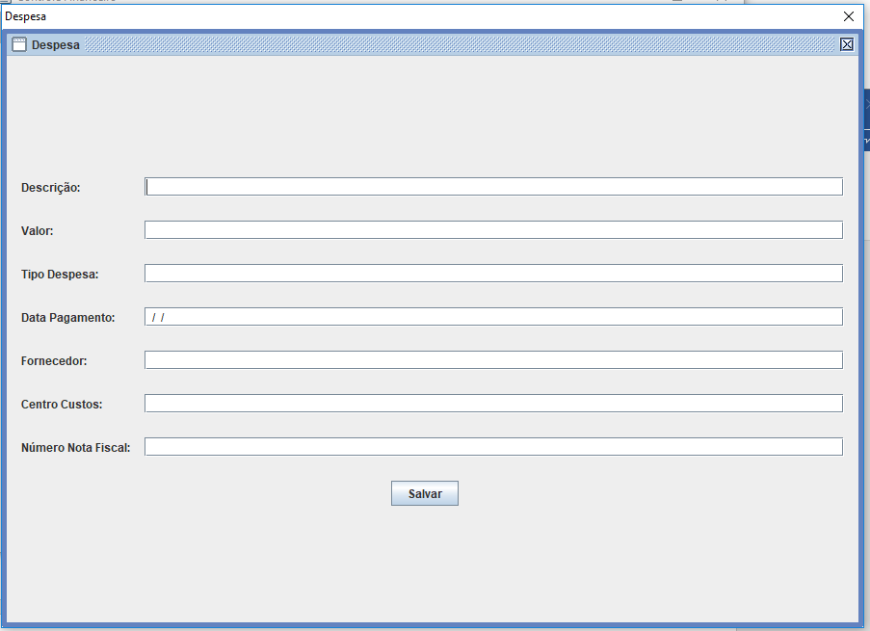
FIGURA 3 - Tela de cadastro de despesas

Além da opção de incluir uma nova despesa, a tela de gerenciamento de despesas, como mostra a figura 2, permite realizar a busca, a alteração ou exclusão de uma despesa já cadastrada. A busca por uma determinada despesa se dá pela descrição da mesma. Para alterar ou excluir alguma despesa, basta selecioná-lo na lista de despesas da tela de gerenciamento de despesa e escolher a opção "Excluir".

Cadastro de receitas
Somente o administrador do sistema pode efetuar o cadastro de novas receitas.
Para executar o cadastro de receitas, selecione a opção Receitas que se encontra na tela principal, conforme o fluxo apresentado na figura 1 visualizando posteriormente a tela de gerenciamento das receitas conforme ilustrado na 4. Nesta tela o administrador deverá selecionar o botão "Novo" e posteriormente será apresentada a tela de cadastro de receita constando dos campos: descrição, valor, data recebimento, tipo da receita, cliente e forma de pagamento, conforme apresenta a FIGURA 5.

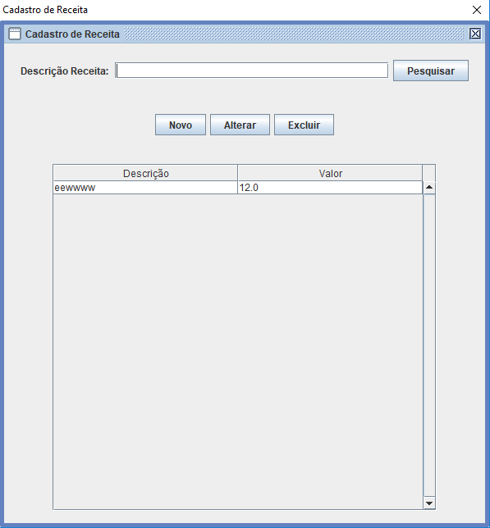
FIGURA 4 - Tela de gerenciamento de receitas

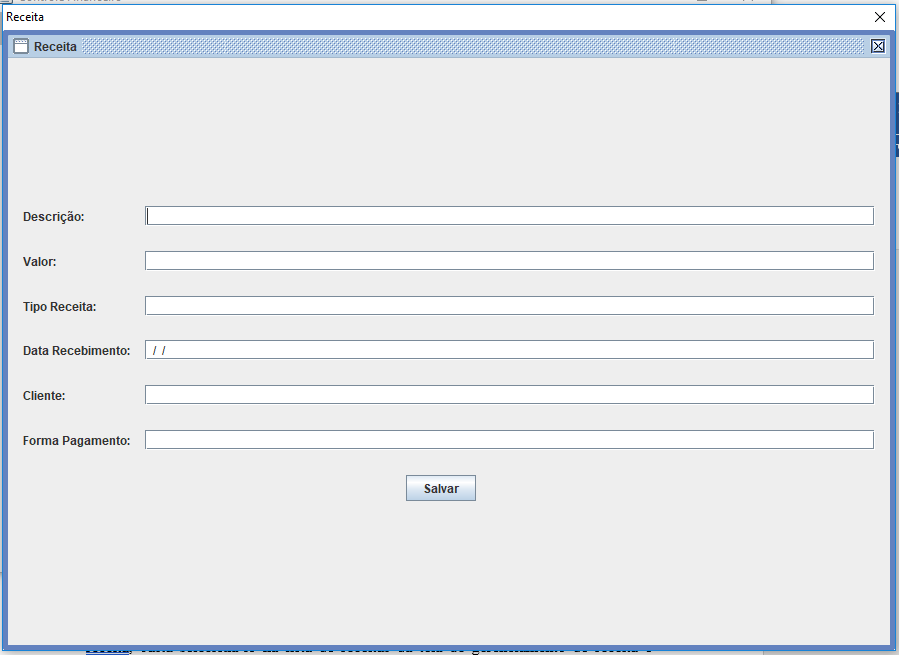
FIGURA 5 - Tela de cadastro de receitas

Além da opção de incluir uma nova receita, a tela de gerenciamento de receitas, conforme figura 4, permite realizar a busca, a alteração ou exclusão de uma receita já cadastrada. A busca por uma determinada receita se dá pela descrição da mesma. Para alterar ou excluir alguma receita, basta selecioná-lo na lista de receitas da tela de gerenciamento de receita e depois escolher o botão "Excluir"

